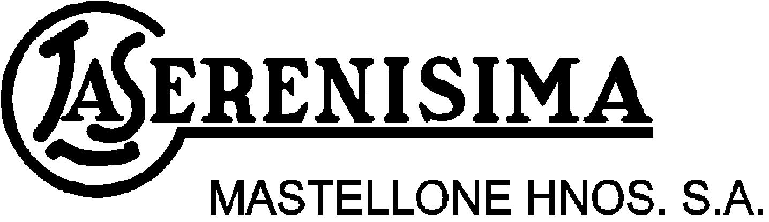
General Rodriguez, 7 de marzo de 2018.
Señores
Comisión Nacional de Valores.
Bolsa de Comercio de Buenos Aires.
Mercado Abierto Electrónico.
Presente

Ref.: Hecho Relevante – Licencia Director de MHSA. Asume Suplente.

De nuestra mayor consideración,

Me dirijo a ustedes en mi carácter de Responsable de Relaciones con el Mercado de Mastellone Hermanos S.A. (la "Sociedad"), a los efectos de informarles que en el día de la fecha el Directorio de la Sociedad recibió del director titular Sr. Antonino Mastellone una nota en la cual manifiesta que por razones personales hará uso de una licencia entre los días 20 de marzo y 15 de abril de 2018 inclusive. Dicha licencia fue aprobada por el Directorio, que resolvió asimismo que de acuerdo a lo que establece el Estatuto Social, asuma, durante dicho periodo, como Director Titular el Sr. Gustavo Mastellone quien reviste el carácter de Director Suplente.

Sin más, aprovechamos la oportunidad para saludarlos muy atentamente.

MASTELLONE HERMANOS S.A.

Claudio Fernández Saavedra
Responsable de Relaciones con el Mercado

